COM HEM Com Box 43Hem AB
871 21 Härnösand
2017-12-13

ROSEN BRF HSB
HAR TECKNAT GRUPPAVTAL MED COM HEM
Genom att teckna ett gruppavtal med Com Hem har din förening/fastighetsägare utnyttjat kraften i gemensamma inköp. Gruppavtalet börjar gälla från 2018-07-01 och innebär att ni därmed får en rejäl rabatt på tjänster från Com Hem. Efter beställning får du som boende abonnemang, service och support precis som enskilt betalande kunder och därför tecknas individuella avtal mellan dig och Com Hem.
Ert nya gruppavtal innebär att varje hushåll i föreningen/fastigheten får tillgång till följande:
o Några av Sveriges populäraste tv-kanaler i vårt tv-abonnemang TV Bas ingår, som för närvarande omfattar följande kanaler:
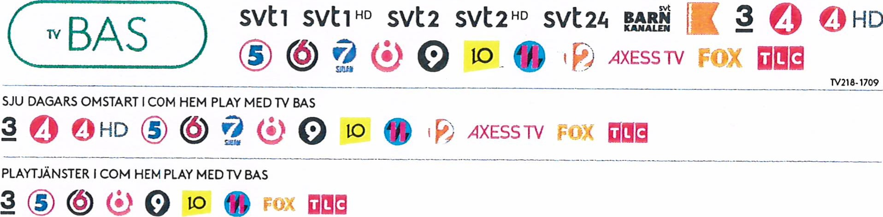
svt2
I Gruppavtalet ingår också en digitalbox. Behöver du ett Syskonabonnemang för digital-tv på en annan tv? Passa på att beställa det samtidigt. Vill du teckna ett större tv-abonnemang får du förstås rabatt.
- Ett privatabonnemang på Bredband 100/10 (50-100 Mbit/s). Ett snabbt och stabilt bredband där flera kan vara uppkopplade samtidigt med dator, surfplattor eller spelkonsoler.
- Trådlös router ingår för bredband och telefoni.
- 5 st e-postadresser.
Du betalar inget till Com Hem för ovanstående bredbandstjänst, den ingår i din avgift till föreningen/din fastighetsägare. Vill du teckna ett större bredbandsabonnemang får du förstås rabatt. Behöver du ett säkert skydd för alla enheter kan du passa på att beställa Trygg Surf som är en komplett lösning för att skydda dig på nätet.
2' Härnösand Te:efor 222 www.comhem.se
Säte-
- Ett grundabonnemang på Telefoni Bas.
Telefoni Bas ingår utan abonnemangsavgift. Du betalar endast för de samtal du ringer. Ringer du mycket kan du lägga till Telefoni Plus eller Telefoni Max mot en extra kostnad, som ger dig en lägre minutavgift på dina samtal. Mer information finns på www.comhem.se. Fullmakt för eventuell nummerflytt (portering) skickas separat till dig som beställer telefoni. Fakturering av samtalsavgifter sker i efterskott. Vid betalning via pappersfaktura tillkommer en faktureringsavgift om 45 kr/mån, men väljer du e-faktura eller autogiro tillkommer ingen faktureringsavgift.
Information om dina tjänster
Tack vare gruppavtalet rabatteras ett abonnemang per tjänst och hushåll. Du har tillgång till dina Gruppavtalsförmåner så länge du bor kvar och avtalet mellan din förening/fastighetsägare och Com Hem gäller. Normal leveranstid efter att vi har fått din beställning är cirka en vecka. För mer detaljerad information och allmänna villkor för privatabonnemang besök comhem.se eller läs mer i avtalsvillkoren som kommer tillsammans med ditt välkomstbrev. Alla priser är per månad inklusive moms. Vi förbehåller oss rätten att justera priser.
Så här tar du del av dina tjänster
För att kunna använda tjänsterna i gruppavtalet behöver du göra en beställning. Surfa in på comhem.se/gruppavtal och följ instruktionerna eller ring Kundservice för gruppavtal på telefon 0775-17 17 20. Har du ett avtal på bredband och/eller digital-tv via en annan leverantör och har tänkt säga upp det är det lämpligt att se över din uppsägningstid.
Är du redan kund hos Com Hem?
I de flesta fall får du en rabatt på ditt befintliga abonnemang på motsvarande tjänst. Ring oss på Kundservice på telefon 0775-17 17 20 , med öppettider vardagar 8.00-21 .OO och helger 9.00-18.00, om du har några frågor.
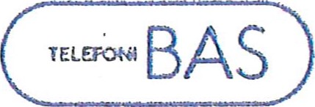
Med vänlig hälsning
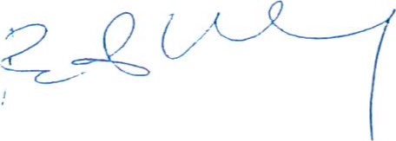
Peter Ullberg
Försäljningschef Konsument
Com Hem 222 .comhem.se

